**BÀI 11: ÔN TẬP CHƯƠNG 3**

**I. MỤC TIÊU**

**1. Kiến thức:**

**-** Hệ thống hóa kiến thức về hợp chất chứa nitrogen: khái niệm, đồng phân, danh pháp các hợp chất, tính chất vật lí, tính chất hoá học, ứng dụng và điều chế của amine, amino acid, peptide, protein.

- Hiểu và vận dụng kiến thức về hợp chất chứa nitrogen vào thực tiễn sản xuất và cuộc sống, rèn luyện kĩ năng giải các bài tập hoá học.

**2. Năng lực:**

**\* Năng lực chung:**

*- Năng lực tự chủ và tự học:* Tích cực chủ động, tìm hiểu nhằm thực hiện các nhiệm vụ cá nhân và nhóm trong bài ôn tập chương 3.

*- Năng lực giao tiếp và hợp tác:* Chủ động, gương mẫu, phối hợp các thành viên trong nhóm hệ thống hóa kiến thức của chương, phối hợp giải các bài tập ôn tập chương.

*- Năng lực giải quyết vấn đề và sáng tạo:* Thảo luận nhóm nhằm giải quyết các vấn đề trong bài học và trong cuộc sống; thiết kế được sơ đồ tư duy hợp lí và sáng tạo.

**\* Năng lực hóa học:**

*a. Nhận thức hoá học: Học sinh đạt được yêu cầu sau:*

- Hệ thống hóa được kiến thức về hợp chất chứa nitrogen dưới dạng sơ đồ tư duy: : khái niệm, đồng phân, danh pháp các hợp chất, tính chất vật lí, tính chất hoá học, ứng dụng và điều chế của amine, amino acid, peptide, protein.

*b. Tìm hiểu tự nhiên dưới góc độ hóa học:* được thực hiện thông qua hoạt động:

- Tìm hiểu những ứng dụng trong thực tiễn liên quan đến amine, amino acid, peptide, protein và enzyme.

*c. Vận dụng kiến thức, kĩ năng đã học* để giải thích được các vấn đề trong thực tiễn như các quá trình đông tụ protein,…

**3. Phẩm chất:**

- Tham gia tích cực hoạt động nhóm phù hợp với khả năng của bản thân.

- Trung thực, phân tích, tổng hợp, cô đọng kiến thức khi tự thiết lập sơ đồ tư duy tổng kết chương.

- Có niềm say mê, hứng thú với việc khám phá và học tập hóa học. Khám phá vai trò của các amino acid trong thực phẩm, dược phẩm, mĩ phẩm,...

**II. THIẾT BỊ DẠY HỌC VÀ HỌC LIỆU**

- Bảng hệ thống hóa kiến thức/ sơ đồ tư duy về hợp chất chứa nitrogen, phiếu hợp đồng học tập.

**III. TIẾN TRÌNH DẠY HỌC**

***Kiểm tra bài cũ:*** Không

1. **Hoạt động 1: Hệ thống hóa kiến thức**

a) Mục tiêu: Hệ thống hóa được kiến thức về chương hợp chất chứa nitrogen (khái niệm, phân loại, tên gọi, công thức phân tử, công thức cấu tạo, tính chất hóa học và ứng dụng) của amine, amino acid, peptide và protein.

b) Nội dung: Sử dụng kĩ thuật sơ đồ tư duy

c) Tổ chức thực hiện:

|  |  |
| --- | --- |
| Hoạt động của GV và HS | Sản phẩm dự kiến |
| *Giao nhiệm vụ học tập:*  *–* GV giao nhiệm vụ về nhà cho HS trước buổi học 1 tuần, yêu cầu HS làm việc theo nhóm, 4 nhóm tương ứng với 4 tổ.   * Nhóm 1: Amine * Nhóm 2 : Amino acid * Nhóm 3 : Peptide * Nhóm 4 : Protein   *–* HS khái quát phần nội dung nhóm mình được giao từ đó vẽ sơ đồ tư duy trong thời gian 1 tuần kể từ khi GV giao nhiệm vụ và trình bày ở buổi học kế tiếp. Ngoài nội dung sơ đồ tư duy, cá nhân HS thực hiện nhiệm vụ hoàn thành bảng bên dưới trước buổi học.   |  |  |  |  |  | | --- | --- | --- | --- | --- | |  | Amine | Amino acid | Peptide | Protein | | Khái niệm |  |  |  |  | | Phân loại |  |  |  |  | | Tính chất vật lý |  |  |  |  | | Tính chất hóa học |  |  |  |  | | Điều chế |  |  |  |  | | Ứng dụng |  |  |  |  |   *Bảng tổng kết của cá nhân HS (làm ở nhà)*   |  |  |  | | --- | --- | --- | | *Tiêu chí* | *Yêu cầu* | *Điểm tối đa* | | Nội dung  Bảo đảm chính xác, khoa học thể hiện được đầy đủ các yêu cầu sau | Trình bày được khái niệm, cách phân loại, tính chất vật lý, tính chất hóa học, điều chế và ứng dụng | 5 | | Hình thức | Trình bày  rõ ràng, sạch sẽ, khoa hoc, sinh động | 4 | | Sáng tạo |  | 1 |   *Bảng tiêu chí chấm điểm sơ đồ tư duy*  *Thực hiện nhiệm vụ:*  *–* HS làm việc nhóm, thảo luận và thiết kế sơ đồ tư duy.  *–* HS tiến hành vẽ sơ đồ theo nhóm ở nhà thực hiện đầy đủ yêu cầu của GV.  *Báo cáo, thảo luận:*  - GV gọi lần lượt đại diện các nhóm lên trình bày các nội dung mà nhóm mình được phân công. Mỗi nhóm có tối đa 3 phút để trình bày.  *–* HS treo các sơ đồ lên bảng, và trình bày.  *–* GV mời các nhóm khác nhận xét, góp ý.  *–* GV đưa ra thang điểm chấm để các nhóm tự đánh giá và đánh giá chéo các nhóm khác, sau đó thu phiếu chấm điểm của HS và tổng kết điểm.  Kết luận, nhận định:  *–* GV nhận xét, đánh giá phần trình bày sơ đồ tư duy của các nhóm và chiếu phần đáp án của bảng tổng hợp kiến thức cá nhân làm.  *–* GV giúp HS hoàn thiện các tóm tắt nội dung bài học. | Sơ đồ tư duy các nội dung về amine, amino acid, peptide, protein do học sinh thực hiện. Bảng tổng hợp kiến thức. |

c) Sản phẩm: Sơ đồ tư duy của các nhóm và Bảng tổng kết của cá nhân.

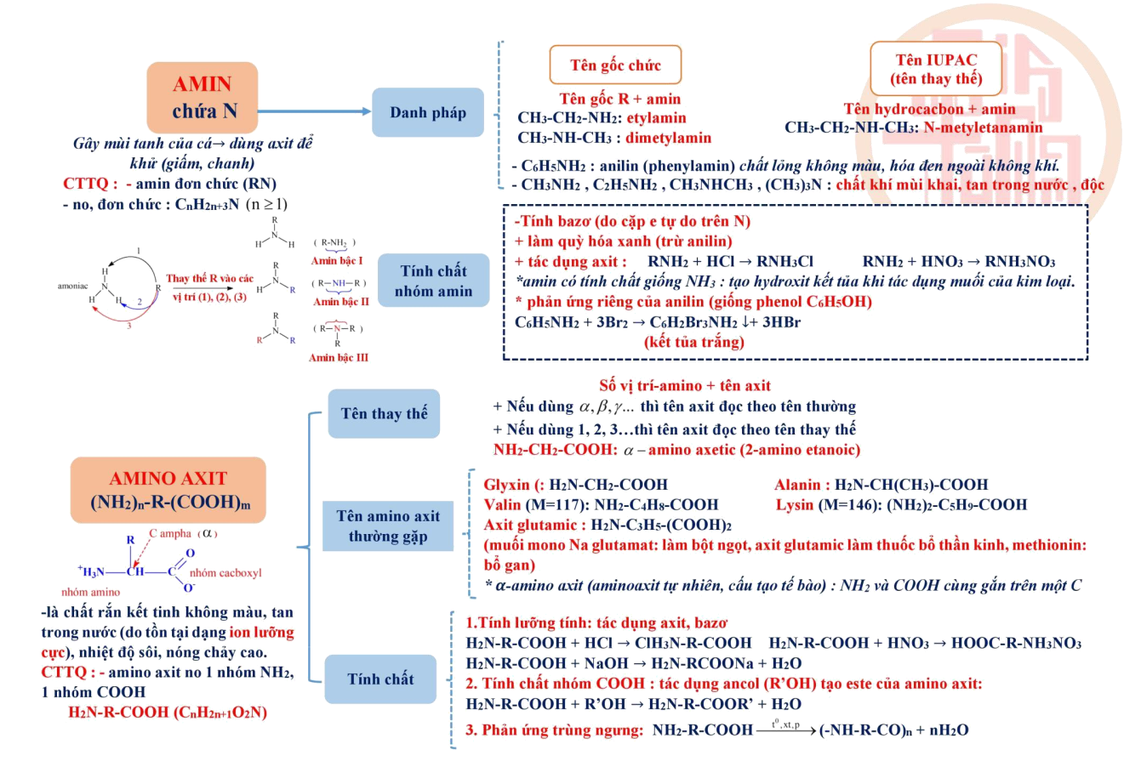

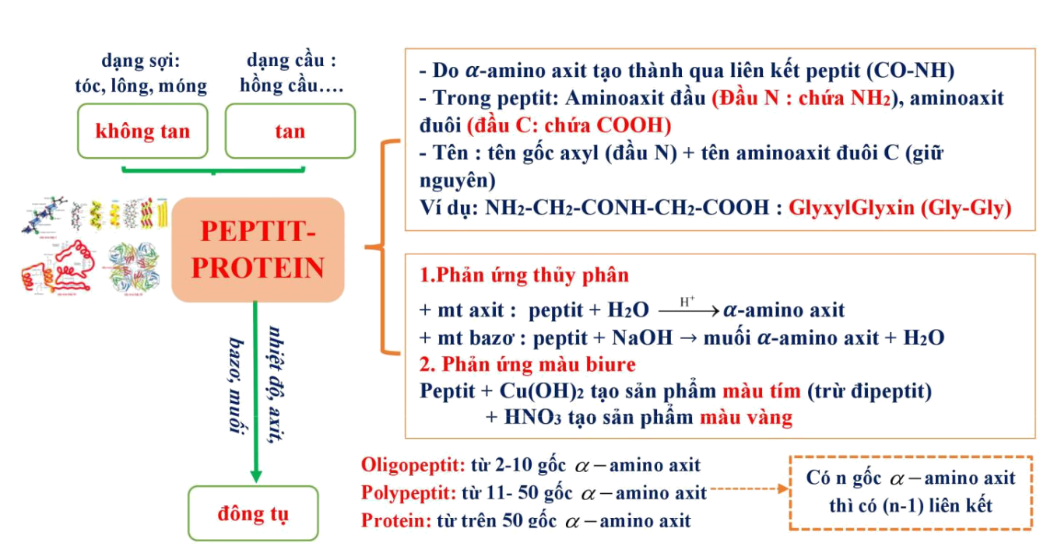

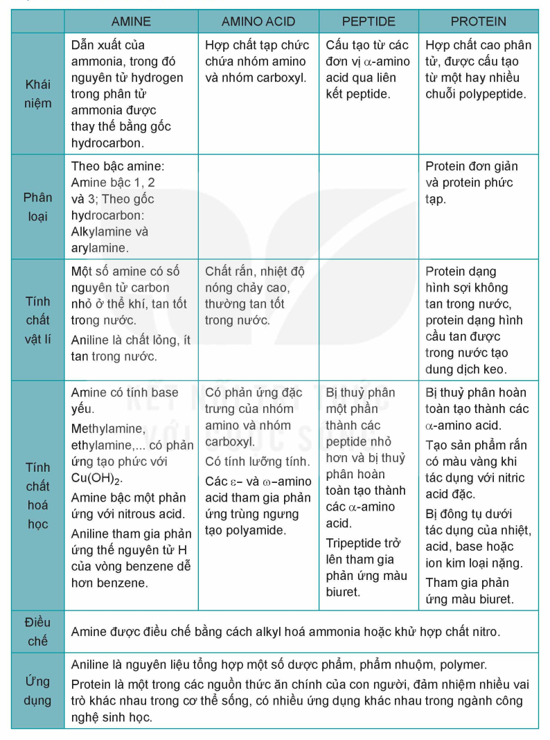

*Bảng hệ thống hóa kiến thức của cá nhân HS*

**2. Hoạt động 2: Luyện tập**

a) Mục tiêu: Hiểu và vận dụng kiến thức về hợp chất chứa nitrogen để hoàn thành các bài tập, từ đó vận dụng vào thực tiễn sản xuất và cuộc sống.

b) Nội dung: GV tổ chức phương pháp dạy học hợp đồng

|  |  |  |  |  |  |  |  |  |  |  |  |  |  |  |  |  |  |  |  |  |  |  |  |  |  |  |  |  |  |  |  |  |  |  |  |  |  |  |  |  |  |  |  |  |  |  |  |  |  |  |  |  |  |  |  |  |  |  |  |  |  |  |  |  |  |  |  |  |  |  |  |  |  |  |  |  |  |  |  |  |  |  |  |  |  |  |  |  |  |  |  |  |  |  |  |  |  |  |  |  |  |  |  |  |  |  |  |  |  |  |  |  |
| --- | --- | --- | --- | --- | --- | --- | --- | --- | --- | --- | --- | --- | --- | --- | --- | --- | --- | --- | --- | --- | --- | --- | --- | --- | --- | --- | --- | --- | --- | --- | --- | --- | --- | --- | --- | --- | --- | --- | --- | --- | --- | --- | --- | --- | --- | --- | --- | --- | --- | --- | --- | --- | --- | --- | --- | --- | --- | --- | --- | --- | --- | --- | --- | --- | --- | --- | --- | --- | --- | --- | --- | --- | --- | --- | --- | --- | --- | --- | --- | --- | --- | --- | --- | --- | --- | --- | --- | --- | --- | --- | --- | --- | --- | --- | --- | --- | --- | --- | --- | --- | --- | --- | --- | --- | --- | --- | --- | --- | --- | --- | --- | --- |
| ***HỢP ĐỒNG LUYỆN TẬP HỢP CHẤT CHỨA NITROGEN***  ***Họ và tên HS: ................................................***  ***Lớp: ...............................................***  ***Thời gian từ: đến: ……………………………….***   |  |  |  |  |  |  |  |  |  |  | | --- | --- | --- | --- | --- | --- | --- | --- | --- | --- | | Nhiệm vụ | Nội dung | Yêu cầu | Hình thức  HĐ | **** | **** | j0301252 | **** | **** | Tự đánh giá | | 1 | Giải bài tập 1 | **** |  | 3' |  |  |  |  | ☺😐☹ | | 2 | Giải bài tập 2 | **** |  | 3' |  |  |  |  | ☺😐☹ | | 3 | Giải bài tập 3 | **** |  | 3' |  |  |  |  | ☺😐☹ | | 4 | Giải bài tập 4 | **** |  | 3' |  |  |  |  | ☺😐☹ | | 5 | Giải bài tập 5 | **** |  | 2' |  |  |  |  | ☺😐☹ | | 6 | Giải bài tập 6 | **** |  | 3' |  |  |  |  | ☺😐☹ | | 7 | Giải bài tập 7 | **** |  | 3' |  |  |  |  | ☺😐☹ | | 8 | Giải bài tập 8 | **** |  |  |  |  |  |  | ☺😐☹ | | 9 | Giải bài tập 9 | **** |  |  |  |  |  |  | ☺😐☹ | | 10 | Giải bài tập 10 | **** |  |  |  |  |  |  | ☺😐☹ |  |  |  | | --- | --- | | **** Nhiệm vụ bắt buộc  **** Nhiệm vụ tự chọn   Hoạt động cá nhân   Nhóm đôi    Hoạt động theo nhóm đông  j0301252 Cần sự trợ giúp của GV  1269870054_84324535_1-Hinh-anh-ca-Can-ban-4-ngoi-nha-gia-re Bài về nhà |  Thời gian tối đa   Đã hoàn thành   Gặp khó khăn   Tiến triển tốt     ☺ Rất thoải mái     😐 Bình thường  ☹ Không hài lòng |   **Tôi cam kết thực hiện đúng theo hợp đồng**  Học sinh Giáo viên  (*ký, ghi rõ họ và tên) (Ký, ghi rõ họ và tên)* |

|  |  |  |  |  |  |  |  |  |
| --- | --- | --- | --- | --- | --- | --- | --- | --- |
| **Phiếu bài tập kèm theo hợp đồng**  **Câu 1.** Trình bày phương pháp hoá học phân biệt các dung dịch: alanine; lòng trắng trứng gà; tripeptide Val-Gly-Ala.  **Câu 2.** Glycine tham gia phản ứng este hoá với ethyl alcohol khi có mặt khí HCl theo sơ đồ:  Glycine + ethyl alcohol + hydrochloric acid → X + nước.  Phân tử khối của X là  **A.** 139,5. **B.** 103,0. **C.** 117,0. **D.** 153,5.  **Câu 3.** Cho m gam α-amino acid E (phân tử chứa một nhóm carboxyl) tác dụng vừa đủ với 30 g dung dịch NaOH 1,6%, thu được 1,332 g muối. Tên gọi của E là  **A.** lysine. **B.** glycine. **C.** valine. **D.** alanine.  **Câu 4.** Thuỷ phân hoàn toàn m gam tripeptide Ala-Ala-Val trong dung dịch HCl dư, thu được 2,427 g muối. Giá trị của m là  **A.** 1,036. **B.** 1,554. **C.** 2,360. **D.** 2,072.  **Câu 5.** Phát biểu nào sau đây **sai**?   1. Polypeptide có phản ứng màu biuret trong môi trường kiềm. 2. Aminoacetic acid làm đổi màu giấy quỳ tím ẩm. 3. Protein là hợp phần quan trọng trong thức ăn của người và động vật. 4. Trùng ngưng ε-aminocaproic acid thu được polymer.   **Câu 6.** Cho hằng số phân li base (K ) của một số amine trong dung môi nước ở 25 oC:   |  |  |  |  | | --- | --- | --- | --- | | **Chất** | Methylamine | Aniline | Dimethylamine | | **KCCcc** | 10-3,38 | 10-9.4 | 10-3,23 |  1. Sắp xếp các amine theo chiều tăng dần lực base. 2. Tính pH của dung dịch methylamine 0,1 M ở nhiệt độ 25 oC. 3. Trình bày phương pháp hoá học phân biệt các dung dịch: methylamine; aniline và dimethylamine.   **Câu 7.** Ở 20 oC, độ tan của aniline trong nước là 3,6 g/ 100 g nước. Hãy tính:   1. Nồng độ phần trăm của dung dịch aniline bão hoà ở 20 oC. 2. Nồng độ mol của dung dịch aniline bão hoà ở 20 oC, biết khối lượng riêng của dung dịch bằng 1,02 g/mL.   **Câu 8.** Ở 25 oC, hằng số base của aniline trong nước là KC = 4,0.10−10.  C   1. Tính pH của dung dịch aniline 0,1 M ở 25 oC. 2. Dung dịch aniline trên có khả năng làm phenolphthalein đổi màu không?   **Câu 9.** Hợp chất hữu cơ X có thành phần nguyên tố gồm: 61,02% C; 15,25% H và 23,73% N.   1. A graph of a graphDescription automatically generatedXác định công thức phân tử của X dựa vào phổ khối lượng sau đây. 2. Viết các đồng phân cấu tại của X và gọi tên theo danh pháp thay thế. 3. Xác định công thức cấu tạo của X, biết pic cơ bản ở m/z = 30 ứng với mảnh ion [CH2NH2 ]+.   **Câu 10.** Hợp chất hữu cơ X có thành phần nguyên tố gồm: 77,42% C; 7,53% H và 15,05% N. Trên phổ khối lượng của X có pic ion phân tử M+ ứng với m/z = 93.  a) Xác định công thức phân tử của X.  b) Xác định công thức cấu tạo của X, biết X không làm mất màu chỉ thị và tác dụng với nước bromine tạo thành kết tủa trắng.  c) Trên phổ hồng ngoại của X cho dưới đây, cụm pic nào ứng với dao động của nhóm N–H? |

|  |
| --- |
| **ĐÁP ÁN PHIẾU BÀI ĐÍNH KÈM HỢP ĐỒNG** |
| **Câu 1.** Nhận biết dung dịch lòng trắng trứng bằng phản ứng đông tụ hoặc phản ứng tạo chất rắn màu vàng với dung dịch nitric acid.  Nhận biết dung dịch tripeptide Val-Gly-Ala bằng phản ứng màu biuret.  **Câu 2. A.**  **Câu 3. D.**  **Câu 4. B.**  **Câu 5. B.**  **Câu 6.** a) Sắp xếp: Aniline < Methylamine < Dimethylamine. b) Xét cân bằng ở nhiệt độ 25 oC:  CH3NH2 + H2O ⇄ CH3NH3+ + OH– Kb  [ ]: 0,1 − x →x x $${\text{K}}_{\text{b}}\text{=}\frac{{\text{x}}^{\text{2}}}{\text{0,1-}{\text{x}}^{\text{2}}}\text{=}{\text{10}}^{\text{-3,38}}\text{⇒} \text{x = 6,25.}{\text{10}}^{\text{-3}} \text{⇒}\text{pOH = 2,2 }\text{⇒} \text{pH = 11,8.}$$ c) Nhận biết dung dịch aninine bằng giấy pH (không làm đổi màu) hoặc sử dụng nước Br2 (có kết tủa trắng).  Dung dịch methylamine: nhận biết bằng phản ứng với acid HNO2, tạo khí N2.  **Câu 7.** a) Nồng độ phần trăm: C%= $\frac{3,6}{3,6+100}$.100% = 3,47%.  b)Xét 100 mL dung dịch có khối lượng 102 g và chứa 102.3,47% = 3,54 (g) chất tan.  Nồng độ mol: CM= =0,38 M.  **Câu 8.** a) Xét cân bằng trong dịch nước:  C6H5NH2 + H2O ⇄ C6H5NH3+ + OH– Kb  [ ]: 0,1 − x →x x $${\text{K}}_{\text{b}}\text{=}\frac{{\text{x}}^{\text{2}}}{\text{0,1 - x}}\text{=}{\text{4,0.10}}^{\text{-10}}\text{⇒} \text{x = 6,32.}{\text{10}}^{\text{-6}} \text{⇒}\text{pOH = 5,2 }\text{⇒} \text{pH = 8,8.}$$ b) Dung dịch anilin 0,1 M không làm đổi màu chỉ thị phenolphthalein.  **Câu 9.** a) Từ phổ khối, mảnh ion phân tử [M+] có phân tử khối bằng 59 ⇒ M = 59. Số nguyên tử mỗi nguyên tố: $$\text{C = }\frac{\text{59.61,02\%}}{\text{12}}\text{=3; H=}\frac{\text{59.15,25\%}}{\text{1}}\text{=9 ; N=}\frac{\text{59.23,73\%}}{\text{14}}\text{=1}$$ ⇒ Công thức phân tử của X là C3H9N.  c) Công thức cấu tạo của X là CH3CH2CH2NH2  **Câu 10.** a) Số nguyên tử mỗi nguyên tố: $$\text{C = }\frac{\text{93.77,42\%}}{\text{12}}\text{=6; H=}\frac{\text{93.7,53\%}}{\text{1}}\text{=7 ; N=}\frac{\text{93.15,05\%}}{\text{14}}\text{=1}$$ ⇒ Công thức phân tử của X là C6H7N.  b) Công thức cấu tạo của X là C6H5NH2 (aniline).  c) Cụm pic (A), ứng với số sóng ở vùng 3 300 – 3 500 cm−1. |

d) Tổ chức thực hiện:

|  |  |
| --- | --- |
| **Hoạt động của GV** | **Hoạt động của HS** |
| **Hoạt động 2.1: Nghiên cứu và kí kết hợp đồng** *(2 phút).* | |
| - GV đưa ra bản hợp đồng, giải thích một số nội dung và yêu cầu cần thực hiện trong hợp đồng.  - HS xem hợp đồng, thắc mắc những điều còn chưa rõ, rồi kí kết hợp đồng.  - Hoạt động này cần tiến hành từ tiết học trước để HS có thời gian chuẩn bị tốt hơn. | |
| **Hoạt động 2.2: HS thực hiện hợp đồng** *(20 phút).* | |
| **-** GV yêu cầu HS thực hiện các nhiệm vụ trong hợp đồng.  - Quan sát, theo dõi hoạt động của HS, hoạt động các nhóm.  - Hướng dẫn hỗ trợ giúp đỡ HS nếu HS gặp khó khăn. | - Thực hiện nghiêm túc các nhiệm vụ trong hợp đồng.  - Có thể yêu cầu trợ giúp khi gặp khó khăn. |
| **Hoạt động 2.3: Thanh lí hợp đồng** *(7 phút).* | |
| - GV yêu cầu HS đánh giá bài làm của mình vào bản hợp đồng và cũng cho HS đánh giá theo kiểu đồng đẳng nhau để mang tính khách quan.  - GV chiếu các đáp án trên powerpoint.  - Đối với các bài tập khó HS cần hiểu rõ hơn, GV yêu cầu các nhóm treo bảng phụ lên bảng để cả lớp tiện theo dõi, nhận xét và cùng đối chiếu với đáp án của GV.  - Tổng kết bài học: GV chốt lại kiến thức cơ bản của bài học.  **-** Yêu cầu HS nộp lại các bản hợp đồng đã thực hiện. | - Trưng bày sản phẩm học tập, quan sát và đánh giá sản phẩm của các nhóm khác.  - Ghi nhận đối chiếu với kết quả của bản thân, của nhóm mình với đáp án và có phản hồi tích cực.  - Trình bày kết quả bài làm của mình.  - Tự nhận xét, đánh giá quá trình và kết quả thực hiện hợp đồng. |
| **Hoạt động 2.4: Nhận xét và đánh giá** *(1 phút)* | |
| - GV thu thập kết quả thức hiện hợp đồng của HS trong lớp.  - GV nhận xét, tuyên dương những cá nhân, nhóm hoạt động tích cực.  - Dặn dò HS chuẩn bị trước cho tiết sau. | |

**3. Hoạt động 3: Vận dụng**

a) Mục tiêu: giúp HS vận dụng kiến thức đã được học trong bài để giải quyết các câu hỏi, nội dung gắn liền với thực tiễn và mở rộng thêm kiến thức của HS về amine, aminoacid, peptide và protein.

b) Nội dung:

***Nhiệm vụ 1: Thiết kế poster về ứng dụng của lysine trong thực tiễn***

Học sinh tìm kiếm các thông tin, trình bày các ứng dụng trong thực phẩm, dược

phẩm, sữa dành cho trẻ em,...

***Nhiệm vụ 2: Thiết kế poster về ứng dụng của glutamic acid, monosodium glutamate*** (mì chính, bột ngọt)

Học sinh tìm kiếm các thông tin về glutamic acid trong y học, monosodium glutamate

trong công nghiệp thực phẩm.

***Nhiệm vụ 3: Tự làm trứng muối, nấu riêu cua***

Học sinh tìm hiểu cách làm và thực hiện tại nhà, quay video quá trình tiến hành thực hiện.

***Nhiệm vụ 4: Thiết kế poster về quy trình sản xuất đậu phụ***

Học sinh tìm hiểu các giai đoạn, thiết kế và trình bày.

c) Sản phẩm: Sản phẩm, sơ đồ thiết kế, các số liệu và nhận xét.

d) Tổ chức thực hiện:

Giáo viên chia lớp thành 4 nhóm theo 4 tổ, giao cho học sinh thực hiện ngoài giờ học trên lớp và nộp báo cáo để trao đổi, chia sẻ và đánh giá vào các thời điểm phù hợp trong kế hoạch giáo dục môn học/ hoạt động giáo dục của giáo viên.